
设计说明书模板

参赛编号：2017001
参赛学校：上海开放大学
参赛成员：王锐 刘磊廷

2017年3月13日

1 简介 3
1.1 作品创意/项目背景 3
1.2 项目实施计划 3
2 总体设计 4
2.1 系统功能 4
2.1.1 功能概述 4
2.1.2 功能说明 4
2.2 系统软硬件平台 5
2.2.1 系统开发平台（含开源/第三方工具） 5
2.2.2 系统运行平台 7
2.3 关键技术 9
2.4 作品特色 9
3 详细设计 11
3.1 系统结构设计 11
3.1.1 技术架构 11
3.1.2 功能模块设计 11
3.1.3 关键功能/算法设计 12
3.2 数据结构设计 13
3.2.1 存储数据 13
3.2.2 接口（模块接口、系统间接口） 15
3.2.3 关键数据结构 16
3.3 系统界面设计 17
3.3.1 界面设计风格 17
3.3.2 主要功能页面 18
3.3.3 Web网站页面结构设计 21
4 系统安装及使用说明 22
5 总结 24
6 附录 25
6.1 名词定义 25
6.2 参考资料 25
6.3 源代码清单 25

简介

作品创意/项目背景
我们先来看一则《界面新闻》的报道《陈吉宁：环境保护涉及千家万户 不要成为旁观者、指责者》，3月9日，十二届全国人大五次会议新闻中心在梅地亚中心多功能厅举行记者会，邀请环保部部长陈吉宁就“加强生态环境保护”的相关问题回答中外记者的提问。
陈吉宁指出，环境问题是人类现代化进程中面临的一项重大挑战，优美环境是人类的重要福祉，美丽中国是中国梦的重要内容。党中央、国务院高度重视生态文明建设和环境保护工作。
十八大以来，总书记提出了关于生态文明建设的一系列新理念新思想新战略。总书记关于生态环保的有关批示指示有200多次。生态文明建设作为“五位一体”总体布局的重要组成部分，从战略的高度加以推进。
李克强总理也对环境保护多次作出重要批示，在今年的政府工作报告中专门对环保工作做了重点部署，他特别强调，要坚决打好蓝天保卫战。
党中央、国务院对解决当前突出的环境问题包括大气污染问题，决心是坚定的，行动是坚决的，力度和深度前所未有。环保部将按照中央的决策部署，全力以赴落实好各项环境保护的工作和任务，努力向人民交出一份合格的答卷。
陈吉宁说，环境保护涉及千家万户，与我们每个人都息息相关。我们每一个人既是受害者，又是享有者，既是污染者，也是保护者。所以，我在这里也期盼每一个人不要成为环境问题的旁观者、指责者，要成为解决环境问题的参与者、贡献者。从我做起，从现在做起，只要我们大家共同努力，我们就会更好、更快地实现天蓝、水清、地净的美丽中国。
2017年1月，国家环境保护部召开新闻发布会，公布了2016年全国空气质量状况报告，全国338个地级及以上城市、1436个空气质量监测点的监测结果表明：2016年全国环境空气质量总体向好，重点区域主要污染物浓度同比下降，但部分地区特别是北方地区冬季大气污染形势依然严峻。
84个城市空气质量达标，占比24.9%。优良天数比例78.8%，同比提高2.1个百分点;重污染天气比例为2.6%，同比下降0.6个百分点;PM2.5的浓度为47微克每立方米，同比下降6%;PM10的浓度同比下降5.7%。
说到空气污染，大家更是谈霾色变。但是，环境保护涉及千家万户，与我们每个人都息息相关。我们每一个人既是受害者，又是享有者，既是污染者，也是保护者。所以，我们开发了《基于机器学习的空气质量PM2.5分析与预测系统》，方便对空气质量的分析和预测。

项目实施计划
开始时间 | 结束时间 | 实施内容 | 参于者
2017年1月1日 | 2017年1月15日 | 系统分析与设计 | 王锐 刘磊廷
2017年1月16日 | 2017年3月1日 | 系统的开发编码 | 王锐
2017年3月2日 | 2017年3月5日 | 系统测试 | 王锐
2017年3月6日 | 2017年3月15日 | 系统的文档编写 | 王锐 刘磊廷

总体设计

系统功能

功能概述
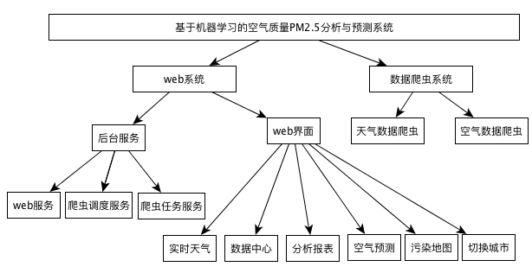
图1系统功能框架图

功能说明
本系统主要分为6大功能模块：
- 实时天气：是从Yahoo天气接口取得的最新的天气数据。包括温度、风向等常见的指标。以及未来10天内的天气预报信息。
- 数据中心：分为数据爬虫、历史AQI、历史天气三个子模块。
- 数据爬虫：启动爬虫的入口，可以通过此功能来抓取最新的AQI空气质量数据和最新的天气情况数据。爬虫分为天气数据爬虫和空气数据爬虫。每一个数据爬虫每个月都会产生一条抓取任务。每个任务是抓取1个网站的最新一个月的天气和空气数据。目前共有2个网站：“天气后报网”爬虫是提供历史的天气数据；“AQI Study网”提供历史的AQI历史数据网，点击启动按钮之后，就会启动抓取任务来从这2个网站抓取数据。
- 历史AQI：提供了2013年以来的全国大中城市的AQI每天数据，包括aqi、空气质量、pm2.5、pm10、so2、no2、co、o3等指标。可以按指定的日期范围进行查询。历史AQI的数据就是通过上面的数据爬虫接口调用了数据爬虫系统得来的数据。大约有21万条数据。
- 历史天气：提供了2011年以来全国所有地级和以上城市的天气数据，大约有60万条数据。这些数据也是通过数据爬虫功能，调用蜘蛛系统来抓的数据。包括白天和夜晚的天气情况、温度数据、风向、风力等基本天气指标。
- 分析报表：分为天气统计、AQI统计、天气走势、AQI走势4个功能子模块。
- 天气统计：可以按指定的日期范围进行统计出天气情况、风向和风力等基本的天气情况数据。可以方便的从图表中看出来各种天气情况出现的次数和占比、以及风力、风向的次数和占比。
- AQI统计：可以按指定的日期范围进行统计出空气质量的数据。从中可以分析出优良天气的天数和占比，以及空气污染的天气和占比。
- 天气走势：可以按指定的日期范围来查询出各种天气指标的趋势。包括气温、天气、风向、风力等基本的天气情况数据。可以方便的通过曲线看出相应的指标变化情况。
- AQI走势：可以按指定的日期范围来查询出各种空气指标的趋势。包括AQI、空气质量、PM2.5、PM10、SO2、NO2、CO、O3等指标。可以方便的通过曲线看出相应的指标变化情况。
- 空气预测：通过机器学习的方法来预测未来的空气质量情况。首先需要选择指定日期范围的数据源，然后选择特征数据；最后交给机器学习的库去建立学习的模型，完成训练的过程之后就可以得到预测的数据。
- 污染地图：提供全国地图的功能，查看全国范围内的大中城市的空气质量情况。包括aqi、空气质量、PM2.5、PM10、SO2、NO2、CO、O3等指标。可以指定查询某一天的历史数据。
- 切换城市：当用户访问网站时，默认通过IP地址来定位当前用户所在的城市位置，也可以通过切换的功能，用户可以选择指定的城市。指定好城市之后，相应的系统功能就按照这个城市来得出数据。

系统软硬件平台

系统开发平台（含开源/第三方工具）
软件配置：本系统主要使用了Python语言进行开发，使用到了Python的以下库的版本：
appnope==0.1.0
attrs==16.3.0
backports.shutil-get-terminal-size==1.0.0
cffi==1.9.1
chardet==2.3.0
click==6.7
configobj==5.0.6
constantly==15.1.0
cryptography==1.7.1
cssselect==1.0.0
cycler==0.10.0
decorator==4.0.10
enum34==1.1.6
Flask==0.12
functools32==3.2.3.post2
idna==2.2
incremental==16.10.1
ipaddress==1.0.17
ipdb==0.10.1
ipython==5.1.0
ipython-genutils==0.1.0
itsdangerous==0.24
Jinja2==2.8.1
logging==0.4.9.6
lxml==3.7.1
MarkupSafe==0.23
matplotlib==2.0.0
meld3==1.0.2
mycli==1.8.1
MySQL-python==1.2.5
ndg-httpsclient==0.4.2
numpy==1.11.3
pandas==0.19.2
parsel==1.1.0
pathlib2==2.1.0
pexpect==4.2.1
pickleshare==0.7.4
prompt-toolkit==1.0.9
ptyprocess==0.5.1
py==1.4.32
pyasn1==0.1.9
pyasn1-modules==0.0.8
pycparser==2.17
pycrypto==2.6.1
PyDispatcher==2.0.5
Pygments==2.1.3
PyMySQL==0.7.9
pyOpenSSL==16.2.0
pyparsing==2.1.10
pytest==3.0.5
python-dateutil==2.6.0
python-scrapyd-api==2.0.1
pytz==2016.10
queuelib==1.4.2
redis==2.10.5
requests==2.13.0
scikit-learn==0.18.1
scipy==0.18.1
Scrapy==1.3.0
scrapyd==1.1.1
scrapyd-client==1.0.1
service-identity==16.0.0
simplegeneric==0.8.1
six==1.10.0
SQLAlchemy==1.1.4
sqlparse==0.2.1
subprocess32==3.2.7
supervisor==3.3.1
traitlets==4.3.1
Twisted==16.6.0
w3lib==1.16.0
wcwidth==0.1.7
Werkzeug==0.11.15
zope.interface==4.3.3
数据库：本系统使用到了MySQL数据库，版本号是5.7.17-0ubuntu0.16.04.1 (Ubuntu)
开发工具：在开发本系统的时，使用Pycharm IDE软件进行开发，版本号是2016.3。
源代码版本控制：本系统使用git进行版本控制，是使用服务器建立的私有仓库。
硬件配置：开发本系统时使用了Mac笔记本电脑和Mac操作系统。主要配置为：
电脑版本： | MacBook Air (13-inch, Early 2014)
操作系统： | MacOS Sierra 10.12.3 (16D32)
CPU： | 1.4 GHz Intel Core i5
内存： | 8 GB 1600 MHz DDR3
硬盘： | 128GB SSD

系统运行平台
本系统为集中式部署，是部署在了阿里云的华南节点的一台服务器，具体配置如下：
IP地址： | 112.74.39.71
CPU： | 1核
内存： | 1024 MB (I/O优化)
网速： | 15Mbps（峰值）
操作系统： | Ubuntu 16.04 Server版
软件环境：
本系统使用Ubuntu的以下系统软件：
git
openssl
libssl-dev
virtualenv
python-devel
python-dev
mysql-server
mysql-client
nginx
python
python-pip
apt-transport-https
ca-certificates
libmysql
libmysqld-dev
redis-server
redis-tools
本系统使用以下Python的类库及版本号：
appnope==0.1.0
attrs==16.3.0
backports.shutil-get-terminal-size==1.0.0
cffi==1.9.1
chardet==2.3.0
click==6.7
configobj==5.0.6
constantly==15.1.0
cryptography==1.7.1
cssselect==1.0.0
cycler==0.10.0
decorator==4.0.10
enum34==1.1.6
Flask==0.12
functools32==3.2.3.post2
idna==2.2
incremental==16.10.1
ipaddress==1.0.17
ipdb==0.10.1
ipython==5.1.0
ipython-genutils==0.1.0
itsdangerous==0.24
Jinja2==2.8.1
logging==0.4.9.6
lxml==3.7.1
MarkupSafe==0.23
matplotlib==2.0.0
meld3==1.0.2
mycli==1.8.1
MySQL-python==1.2.5
ndg-httpsclient==0.4.2
numpy==1.11.3
pandas==0.19.2
parsel==1.1.0
pathlib2==2.1.0
pexpect==4.2.1
pickleshare==0.7.4
prompt-toolkit==1.0.9
ptyprocess==0.5.1
py==1.4.32
pyasn1==0.1.9
pyasn1-modules==0.0.8
pycparser==2.17
pycrypto==2.6.1
PyDispatcher==2.0.5
Pygments==2.1.3
PyMySQL==0.7.9
pyOpenSSL==16.2.0
pyparsing==2.1.10
pytest==3.0.5
python-dateutil==2.6.0
python-scrapyd-api==2.0.1
pytz==2016.10
queuelib==1.4.2
redis==2.10.5
requests==2.13.0
scikit-learn==0.18.1
scipy==0.18.1
Scrapy==1.3.0
scrapyd==1.1.1
scrapyd-client==1.0.1
service-identity==16.0.0
simplegeneric==0.8.1
six==1.10.0
SQLAlchemy==1.1.4
sqlparse==0.2.1
subprocess32==3.2.7
supervisor==3.3.1
traitlets==4.3.1
Twisted==16.6.0
w3lib==1.16.0
wcwidth==0.1.7
Werkzeug==0.11.15
zope.interface==4.3.3

关键技术
机器学习的决策树方法
决策树是一个监督式学习方法，主要用于分类和回归。算法的目标是通过推断数据特征，学习决策规则从而创建一个预测目标变量的模型。决策树通过一系列if-then-else 决策规则从而近似估计一个结果。使用决定树的方法就可以通过现有的空气质量数据来选择必要的特征进行训练，得出模型之后就可以预测以后的空气质量情况。
数据挖掘的方法
由于HTTP协议是无状态的，就可以通过模拟浏览器的方式来获得数据，通过伪造HTTP请求来抓取网站上的信息，这就是数据爬虫的工作原因。

作品特色
本系统主要是有2点重要的特色功能：第一是使用了数据挖掘的方法来构建了数据爬虫，对网络上的数据进行采集，然后进行分类的整理，获得了天气基本数据和空气质量数据。这些数据包括全国286个城市的2011年以来的天气数据和190个城市的2013年以来的空气质量数据。是数据量比较大的。在抓取的过程中，由于城市多、数据量大，爬虫程序连续运行了10天10夜才把这些所有的数据全部采集到。然后又花费了2天的时间进行整理入库，是互联网上不可多得的数据标本。第二是采用了机器学习的方法来预测未来几天内的数据，通过大量的数据分析，机器建模，训练出相应的模型，得到预测的结果。

详细设计

系统结构设计

技术架构
本系统主要使用到了以下的关键技术：
Python语言：Python是一门成熟的使用广泛的编程语言。有着众多的类库是选用此语言进行开发的主要原因。本系统基于Python语言进行开发。
Flask框架：Flask是Python的一个流行的Web开发框架，提供了基于HTTP协议的操作方法，可以很方便的利用框架来快速的搭建一个网站。本系统的Web界面部分就是采用Flask框架开发的。
Scrapy爬虫库：Scrapy库是一个开源的流行的成熟的Python网络爬虫库，可以用它来采集任何网站的任何数据。利用Scapry库甚至可以编写出来一个百度爬虫。本系统的爬虫子系统就是使用此库来编写的。
scikit-learn机器学习库：scikit-learn库是Python下流行的机器学习的库，提供了大量的机器学习的方法的算法实现。本系统就是使用此库的决策树的库来进行机器学习预测未来空气质量的。
Pandas数据分析库：Pandas是Python下流行的Python中的结构化数据分析利器。提供二维的数据表格功能来方便的分析数据。
Numpy科学计算库：Numpy是Python的一个科学计算的库，提供了矩阵运算的功能。
Pydotplus图形库：可以把机器学习生成的决定树进行绘画，以方便人类阅读。

功能模块设计
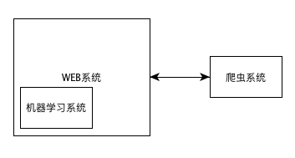
图2 系统关系图

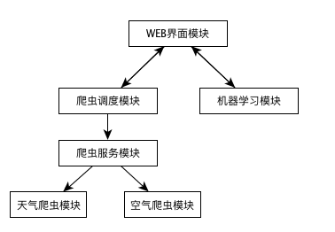
图3 系统调用关系图

关键功能/算法设计
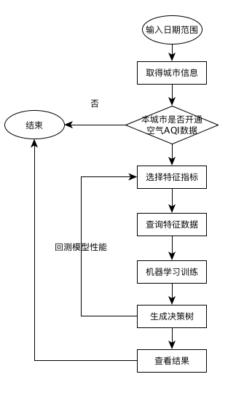
图4 机器学习训练流程图
首先选择指定日期的数据源，获得此城市的信息用来检查这个时间范围内有无可以使用的天气和空气数据。如果没有输入条件的数据则无法完成接下来的所有步骤则直接退出流程。第二步，则根据输入的特征来从数据库中取得数据，然后进行基本的数据类型转换。第三步，当所有的数据都准备好之后，就开始训练数据。第四步，训练完成之后就可以得到决策树的模型。最后一步，根据得到的模型之后就可以进行预测未来3天内的空气质量情况了。

数据结构设计

存储数据
1. 数据库
表1 计划任务表
数据表名: apscheduler_jobs 中文描述：计划任务表
字段名称 | 字段描述 | 数据类型 | 长度 | 是否允许空 | 缺省值 | 备注
id | AUTO_INCREMENT | varchar | 191 | 否 | AUTO_INCREMENT
next_run_time | 下次运行时间 | double |  | 否 | NULL
job_state | 任务状态 | blob |  | 否

表2 蜘蛛任务表
数据表名: crawl_job 中文描述：蜘蛛任务表
字段名称 | 字段描述 | 数据类型 | 长度 | 是否允许空 | 缺省值 | 备注
job_id | 任务ID | int | 11 | 否
city_name | 任务城市名 | varchar | 50 | 否
job_year | 任务执行年份 | int | 11 | 否
job_month | 任务执行月份 | tinyint | 3 | 否
job_spider | 蜘蛛名称 | varchar | 255 | 否
job_type | 任务类型 | tinyint | 3 | 否 |  | 天气蜘蛛或空气蜘蛛
job_status | 任务状态 | tinyint | 3 | 否 |  | 未开始、进行中、已完成
create_time | 任务建立时间 | datetime |  | 否 | CURRENT_TIMESTAMP
update_time | 任务更新时间 | datetime |  | 否 | CURRENT_TIMESTAMP

表3 AQI城市列表表
数据表名: history_city 中文描述：AQI城市列表
字段名称 | 字段描述 | 数据类型 | 长度 | 是否允许空 | 缺省值 | 备注
city_id | 城市ID | int | 11 | 否 | AUTO_INCREMENT
city_name | 城市名 | varchar | 30 | 否
city_url | 城市数据源URL | varchar | 1024 | 否

表4 每日AQI数据表
数据表名: history_day 中文描述：每日AQI数据表
字段名称 | 字段描述 | 数据类型 | 长度 | 是否允许空 | 缺省值 | 备注
hd_id | 主键 | int | 11 | 否 | AUTO_INCREMENT
city_id | 城市ID | int | 11 | 否
city_name | 城市名 | varchar | 30 | 否
hd_date | 数据日期 | Date |  | 否
hd_aqi | 当天Aqi数值 | Int | 11 | 否
hd_aqi_min | 当天Aqi最小值 | Int | 11 | 否
hd_aqi_max | 当天Aqi最大值 | Int | 11 | 否
hd_quality | 当天空气质量 | varchar | 30 | 否
hd_pm25 | 当天pm2.5值 | decimal | 10,1 | 否
hd_pm10 | 当天pm10值 | decimal | 10,1 | 否
hd_so2 | 当天so2值 | decimal | 10,1 | 否
hd_co | 当天co值 | decimal | 10,3 | 否
hd_no2 | 当天no2值 | decimal | 10,1 | 否
hd_o3 | 当天o3值 | decimal | 10,1 | 否
hd_rank | 当天空气排行 | Int | 11 | 否

表5 每月AQI数据表
数据表名: history_month 中文描述：每月AQI数据表
字段名称 | 字段描述 | 数据类型 | 长度 | 是否允许空 | 缺省值 | 备注
hm_id | 主键 | int | 11 | 否 | AUTO_INCREMENT
city_id | 城市ID | int | 11 | 否
city_name | 城市名 | varchar | 30 | 否
hm_year | 年份 | int | 11 | 否
hm_month | 月份 | tinyint | 3 | 否
hm_aqi | 当月Aqi数值 | Int | 11 | 否
hm_aqi_min | 当月Aqi最小值 | Int | 11 | 否
hm_aqi_max | 当月Aqi最大值 | Int | 11 | 否
hm_quality | 当月空气质量 | varchar | 30 | 否
hm_pm25 | 当月pm2.5值 | decimal | 10,1 | 否
hm_pm10 | 当月pm10值 | decimal | 10,1 | 否
hm_so2 | 当月so2值 | decimal | 10,1 | 否
hm_co | 当月co值 | decimal | 10,3 | 否
hm_no2 | 当月no2值 | decimal | 10,1 | 否
hm_o3 | 当月o3值 | decimal | 10,1 | 否
hm_rank | 当月空气排行 | Int | 11 | 否
hm_day_url | 每日数据源URL | varchar | 255 | 否

表6 空气数据城市表
数据表名: weather_city 中文描述：空气数据城市表
字段名称 | 字段描述 | 数据类型 | 长度 | 是否允许空 | 缺省值 | 备注
city_id | 城市ID | int | 11 | 否 | AUTO_INCREMENT
city_name | 城市名 | varchar | 30 | 否
city_url | 城市数据源URL | varchar | 1024 | 否

表7 每日空气数据表
数据表名: weather_day 中文描述：每日空气数据表
字段名称 | 字段描述 | 数据类型 | 长度 | 是否允许空 | 缺省值 | 备注
weather_id | 主键 | int | 11 | 否 | AUTO_INCREMENT
weather_date | 数据日期 | date |  | 否
city_id | 城市ID | Int | 11 | 否
city_name | 城市名 | varchar | 255 | 否
weather_am | 白天天气情况 | varchar | 30 | 否
weather_pm | 夜晚天气情况 | varchar | 30 | 否
weather_top | 最高温度 | tinyint |  | 否
weather_down | 最低温度 | tinyint |  | 否
weather_am_wind_type | 白天风向 | varchar | 30 | 否
weather_am_wind_level | 白天风力 | varchar | 30 | 否
weather_pm_wind_type | 夜晚风向 | varchar | 30 | 否
weather_pm_wind_level | 夜晚风力 | varchar | 30 | 否

2. 文件存储

接口（模块接口、系统间接口）
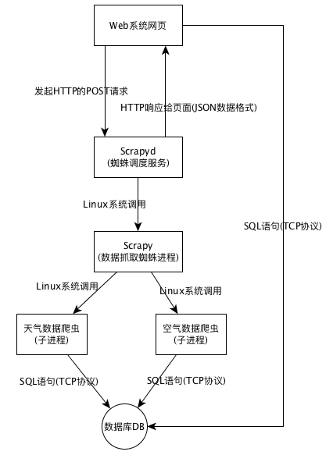
图5 数据爬虫子系统与WEB子系统页面之间的数据交换方式及协议
网页中点击“启动”按钮触发了一个页面事件，在这个事件中前端的JS会发送一个Ajax请求POST到后端Python程序进行处理。后端Python程序收到POST的数据之后向Scrapyd蜘蛛调度服务发送一个POST请求，由它以Linux进程的形式来启动更后端的蜘蛛爬虫。此时，前端页面的JS会不断的间隔1秒发送一次POST请求到Python程序，以检查最初起动的那个抓取任务有没有完成。Scrapy蜘蛛启动之后，会按照规则派生出子进程针对不同的网站进行抓取数据。在抓取完成之后则直接由抓取进程操作数据库把数据写入，并更新数据库中的任务状态为已完成。此时，前端检查的Ajax程序检测到了数据库中已完成的标记，则弹出提示说明任务已经成功的运行。

关键数据结构
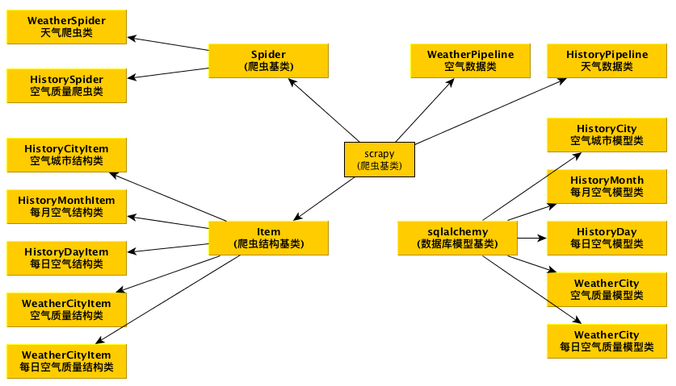
图6 爬虫子系统类图

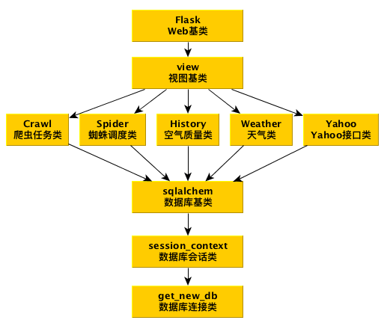
图7 Web子系统类图

系统界面设计

界面设计风格
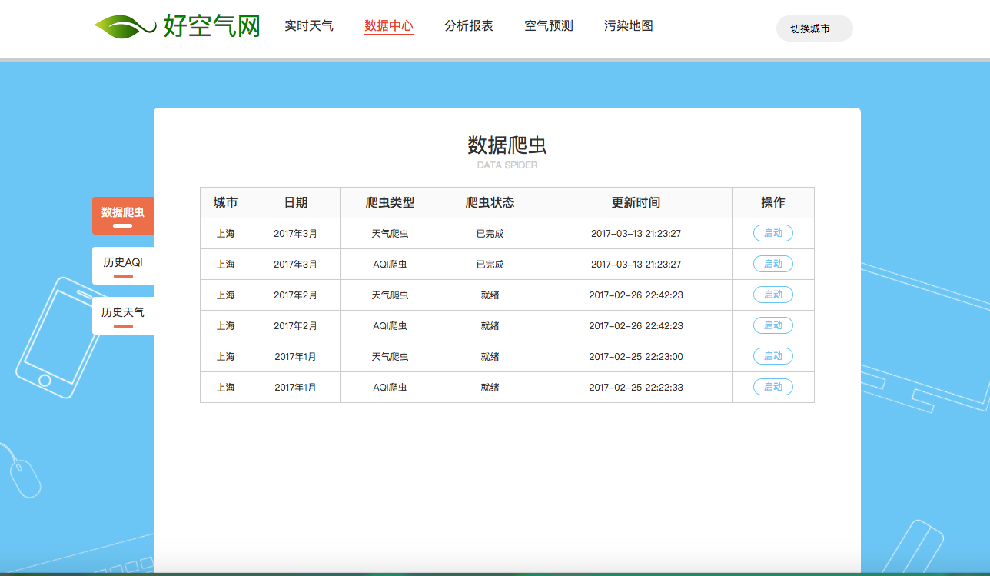
图8 界面设计风格
界面以浅蓝色为主，主要设计思路是空气良好的天气是浅蓝色的，空气质量不好的天气是灰色的，蓝色代表了希望每日都有好天气的想法。页面主要内容布局以1000px以内，主要考虑到到不同大小屏幕的电脑都能正常显示网页的问题。整体的网站以简单明了的设计风格为主要思路，使操作者能快速的上手操作，各种图表、地图都以简洁大方的设计理念。因为是计算机方面的系统，蓝色的背影中添加了手机、计算机等相关的点缀，显得科技感十足。LOGO的设计是以一片叶子做为参考，做了一个简单的变形设计，加上叶子本身是绿色的，寓意整个人们生活环境是绿色健康的。

主要功能页面
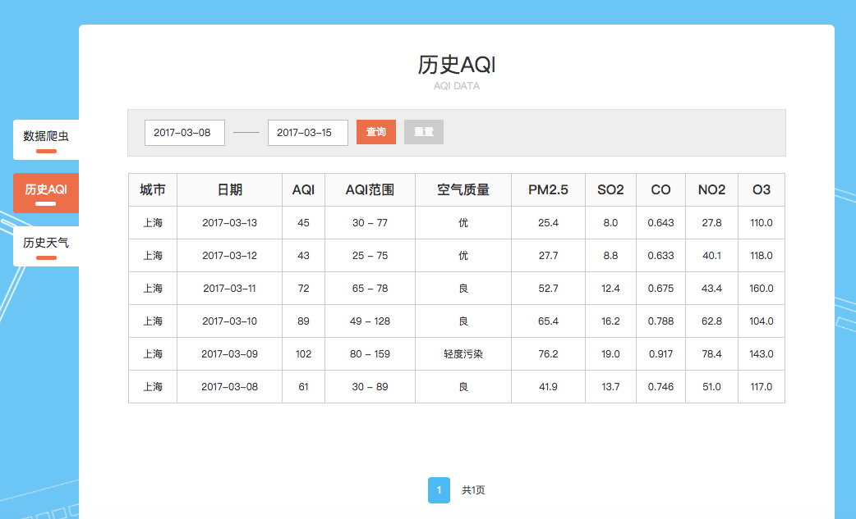
图9 历史AQI页面
历史AQI页面显示了从2013年以来的城市历史空气质量基础数据，可以通过选择日期范围进行自定义查询某个时间段的数据。
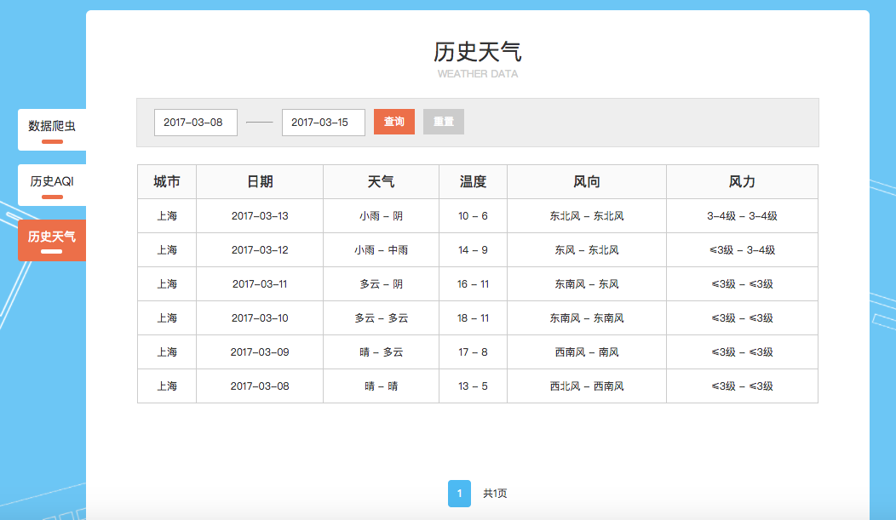
图10 历史天气页面
历史天气页面显示了从2011年以来的城市历史天气基础数据，可以通过选择日期范围进行自定义查询某个时间段的数据。
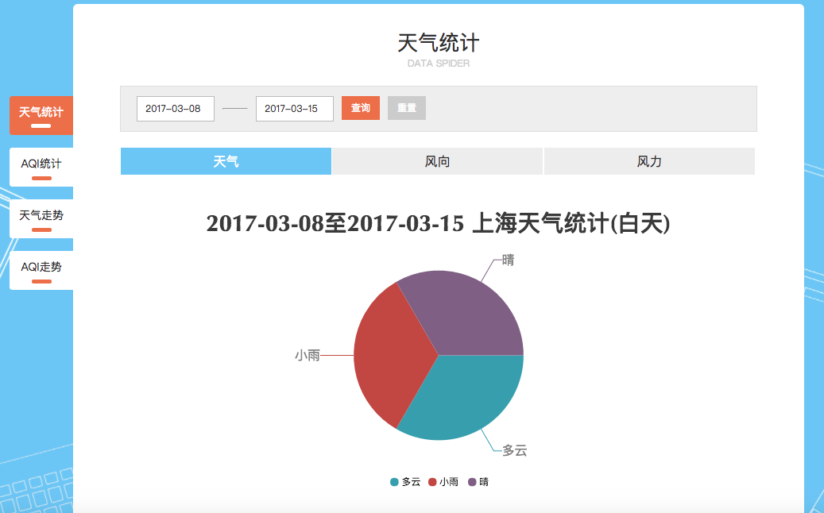
图11 天气统计页面
天气统计页面提供了可以在自定义时间范围内的天气情况、风向、风力数据的统计功能，主要是不同天气状况出现的次数以及概率。
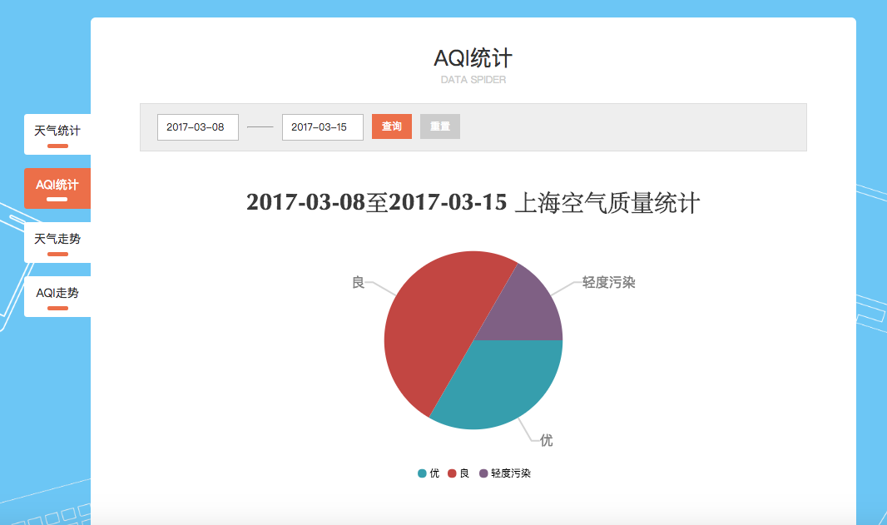
图12 AQI统计页面
AQI统计页面提供了可以在自定义时间范围内的空气质量情况的的统计功能，主要是统计不同空气质量等级出现的次数以及概率。
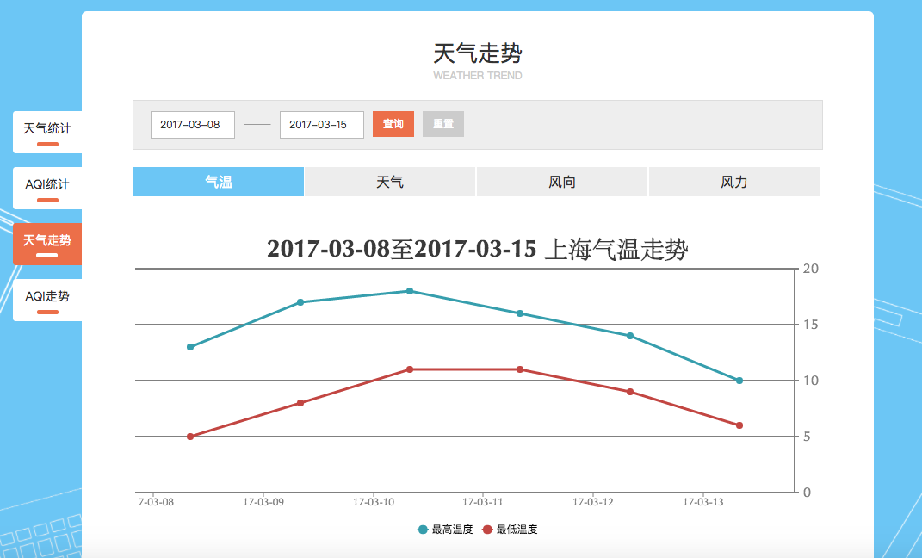
图13 天气走势
天气走势页面以曲线图的形式展示了在自定义时间范围内各种天气情况的趋势，指标包括：气温、天气情况、风向和风力。
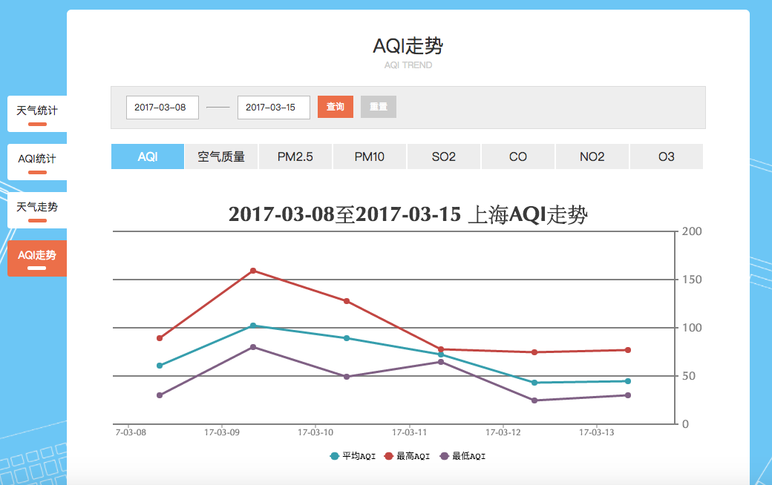
图14 AQI走势
AQI走势是以曲线图的形式显示出了在自定义时间范围内的不同空气质量的趋势，有AQI、空气质量等级、PM2.5、PM10、SO2、CO、NO2、O3等指标。
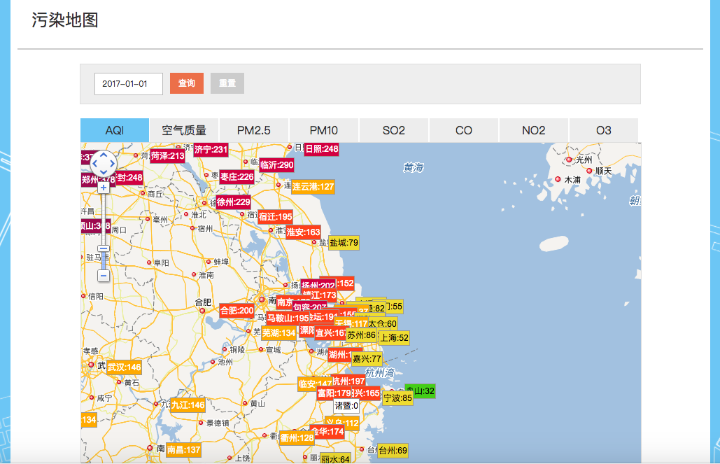
图15 污染地图
污染地图是以全国地图视角来显示出不同的城市在指定某一天空气质量的等级情况，不同的颜色代表着不同的等级，越绿代表空气越好，越红代表空气越不好。

Web网站页面结构设计
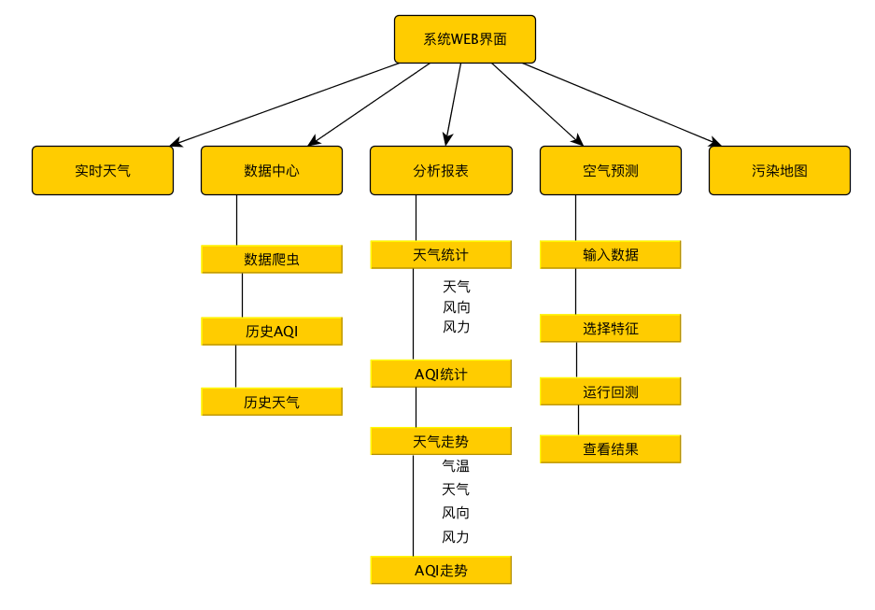
图16 Web页面结构图

系统安装及使用说明
启动Ubuntu 16.04系统执行命令安装以下软件
sudo apt-get install git
sudo apt-get install openssl
sudo apt-get install libssl-dev
sudo apt-get install virtualenv
sudo apt-get install python-devel
sudo apt-get install python-dev
sudo apt-get install mysql-server
sudo apt-get install mysql-client
sudo apt-get install nginx
sudo apt-get install python
sudo apt-get install python-pip
sudo apt-get install apt-transport-https ca-certificates
sudo apt-get install libmysql
sudo apt-get install libmysqld-dev
sudo apt-get install redis-server redis-tools
（注意：请在安装mysql时输入root的密码为：1987527）
进入源代码目录，执行以下命令
virtualenv pm25.env
source pm25.env/bin/activate
安装环境依赖，执行以下命令
pip install -r requirements.txt
导入数据库文件，执行以下命令。
sudo service mysql restart
mysql -u root –p
(请输入root的密码1987527)
执行以下sql语句
create database pm25;
use pm25;
source pm25.sql;
exit
启动后台服务，执行以下命令
supervisord
supervisorctl update
supervisorctl restart all

总结
本系统在立项的时候普经对项目的实现算法进行过讨论，决定是使用机器学习的哪种算法进行开发，综合看来决策树是一种简单的算法。项目在实施的过程中曾经得到过学校上级系领导的指导，这给项目的开发提供了思路引领了方向。指导老师也是尽心尽责在平时一起进行探讨研究，共同解决一些技术的问题。由于技术水平有限，平时的学习工作较多，再加之时间有限，本系统仓促开发难免会有各种问题。本系统的意义在于收集整理网上的数据，建立起一种机器学习的模型，对研究空气质量提供一种思路，不可能跟专业的系统进行比较。随着以后不断的深入学习，技术水平提高，要对本系统进行不断的改进，增加更多的算法，使用合理的特征数据，利用多种算法建立能处理复杂空气问题的模型。使之能够满足多方面的需求，使之更加专业化、科学性。

附录

名词定义
名词/缩写 | 说明
AQI | 空气质量指数（Air Quality Index，简称AQI）是定量描述空气质量状况的无量纲指数。
PM2.5 | 空气动力学当量直径小于等于2.5微米的颗粒物, 称为PM2.5。
PM10 | 空气动力学当量直径≤10微米的颗粒物，称为PM10。
SO2 | 二氧化硫（化学式SO2）是最常见、最简单的硫氧化物。大气主要污染物之一。
CO | 一氧化碳是空气中常见的化合物，其分子式为CO，由一个氧原子与一个碳原子通过共价键连接而成，在通常状况下，一氧化碳是无色、无臭、无味、有毒的气体，具有可燃性，还原性和毒性。
NO2 | 二氧化氮(NO2)是一种棕红色、高度活性的气态物质，又称过氧化氮。
O3 | 臭氧（O₃）又称为超氧，是氧气（O₂）的同素异形体，在常温下，它是一种有特殊臭味的淡蓝色气体。

参考资料
[1] 环境空气质量指数（AQI）技术规定（试行）.HJ 633—2012. 中华人民共和国环境保护部.
[2] 环境空气质量标准. GB 3095—2012. 中华人民共和国环境保护部.
[3] Robert Layton. Python数据挖掘入门与实践. 人民邮电出版社，2016.7.
[4] Perter Harrington. 机器学习实战. 人民邮电出版社，2013.6.

源代码清单

